|  |  |
| --- | --- |

Ciência da Computação

Engenharia de Software II

Amigos do Papai Noel

SDICC – Sistema de Doação e Inscrição em Campanha Comunitária

**Nome:** Eduardo Henrique Shikama Dias. **Turma:** BCC 5º Termo. **RA:** 101.730.322

**Nome:** Guilherme Lucas de Oliveira. **Turma:** BCC 5º Termo. **RA:** 102.012.130

**Nome:** Irineu de Almeida Júnior. **Turma:** BCC 5º Termo. **RA:** 102.022.798 **Nome:** Lucas Yugo Suyam. **Turma:** BCC 5º Termo. **RA:** 101.911.335

**Nome:** Sergio Everton Rigolin Duarte.  **Turma:** BCC 5º Termo. **RA:** 102.022.798

**1 Introdução 3**

1.2 Escopo 3

1.4 Informações Adicionais 4

**2 Descrição Geral do produto 5**

2.2 Funções do Produto 5

**3 Requisitos Específicos 7**

3.1 Diagrama de Casos de Uso 7

3.1.1 Especificação de Caso de Uso 7

3.2 Modelo Conceitual 15

**4 Projeto de Software 16**

4.1 Diagramas de Interação 16

4.2 Diagrama de Classes 20

4.3 Mapeamento OO-Relacional 21

1 Introdução

1.2 Escopo

O Sistema de Doação e Inscrição em Campanha Comunitária (SDICC) tem por escopo permitir o controle das tarefas a serem realizadas em uma ação comunitária que visa a distribuição de presente para as crianças na data natalina.

As funcionalidades a serem implementadas quanto às funções básicas são: gerenciamento de campanha de doação, colaboradores, doadores, beneficiários, local de doação, tipo de doação, gênero, unidade de medida e tamanho.

O sistema contará com a funcionalidade de agendamento de doação, que será realizado pelo doador ou colaborador previamente cadastrado. O sistema informará a data, horário e local disponível para realizar a doação, para que possa decidir em agendar ou não. Caso o doador deseje realizar a doação de forma anônima o sistema apenas informará o horários e locais disponíveis.

O cancelamento do agendamento da doação poderá ser realizado até 12 horas antes da data final do agendamento, todavia, passado 1 (uma) hora do horário agendado, o mesmo será cancelado automaticamente.

A atualização da agenda irá ocorrer sempre que uma nova doação for cadastrada e/ou cancelada para que o administrador possa ter controle do calendário automaticamente.

Realizar inscrição na campanha ocorre após o início da campanha com aos beneficiários já pré-cadastradas no sistema. Será feita sua inscrição na campanha para que a mesma possa participar dos sorteios. O beneficiário apenas poderá realizar inscrição no sistema para  a campanha acompanhado do seu representante legal. A inscrição também poderá ser feita pelo colaborador mediante solicitação do responsável do beneficiário.

O registro da doação poderá ser anônima ou não, o qual será efetuado pelo colaborador, não sendo anônima o doador deverá ter um cadastro de doador, assim, podendo ter a doação previamente agendada no sistema ou não. Caso a doação esteja previamente agendada o colaborador informará ao sistema que aquela doação foi concluída e em seguida irá registrar a doação, desta forma o colaborador irá informar a forma de doação (anônima ou não), o tipo de doação e quantidade.

Caso o recebimento de doação monetária será em dinheiro, cartão de crédito/débito, PIX ou boleto, utilizando o mercado pago. Poderá ser realizado pelo doador ou colaborador, limitada a doação em dinheiro apenas por intermédio do colaborador, as outras formas poderão ser realizadas pelo doador que informará ao sistema a forma de doação e será gerado um comprovante.

A geração do número da sorte irá ocorrer quando uma criança for inscrita na campanha, permitindo assim, concorrer aos sorteios posteriormente.

O sistema possuirá a funcionalidade de dar feedback, que consiste em permitir que participantes da campanha, seja o responsável legal, colaborador ou doador, possa enviar sugestões aos organizadores de campanha de modo a oferecer uma visão dos participantes sobre o evento realizado.

1.4 Informações Adicionais

O sistema irá emitir relatórios de colaboradores, doadores, descritivo das doações, beneficiários cadastrados no site e descritivo de todos os números da sorte gerados na campanha.

2 Descrição Geral do produto

2.2 Funções do Produto

| Referência | Funções | Visibilidade | Atributo | Detalhes e restrições | Categoria |
| --- | --- | --- | --- | --- | --- |
| RF_B1 | Gerenciar campanha de doação | V |  |  | O |
| RF_B2 | Gerenciar colaboradores | V |  |  | O |
| RF_B3 | Gerenciar doadores | V |  |  | O |
| RF_B4 | Gerenciar responsável | V |  |  | O |
| RF_B5 | Gerenciar beneficiários | V |  |  | O |
| RF_B6 | Gerenciar local de doação | V |  |  | O |
| RF_B7 | Gerenciar tipo de doação | V |  |  | O |
| RF_B8 | Gerenciar gênero | V |  |  | O |
| RF_B9 | Gerenciar tamanho | V |  |  | O |
| RF_B10 | Gerenciar unidade medidas | V |  |  | O |
| RF_F1 | Agendar doação | V | TF | TBD | O |
| RF_F2 | Cancelar agendamento | V | TF | TBD | O |
| RF_F3 | Atualizar agenda | O | TF | TBD | O |
| RF_F4 | Registrar doação recebida | V |  |  | O |
| RF_F5 | Realizar Inscrição na campanha | V |  |  | O |
| RF_F6 | Dar FeedBack da campanha | V |  |  | D |
| RF_S1 | Mostrar metas de doações | V |  |  | O |
| RF_S2 | Notificar agendamento  Filtros: doador, data. | V |  |  | D |
| RF_S3 | Emitir relatório de doadores  Filtros: doação, data | V |  |  | O |
| RF_S4 | Emitir relatório de colaboradores  Filtros: colaboradores, doação | V |  |  | O |
| RF_S5 | Emitir relatório descritivo das doações  Filtros: data, doação, doadores, colaboradores. | V |  |  | O |
| RF_S6 | Emitir relatório de beneficiários cadastrados | V |  |  | D |
| RF_S7 | Emitir descritivo de todos os números da sorte gerados na campanha | V |  |  | O |
| RF_S8 | Emitir comprovante de doação recebida | O |  |  | O |

3 Requisitos Específicos

3.1 Diagrama de Casos de Uso

3.1.1 Especificação de Caso de Uso

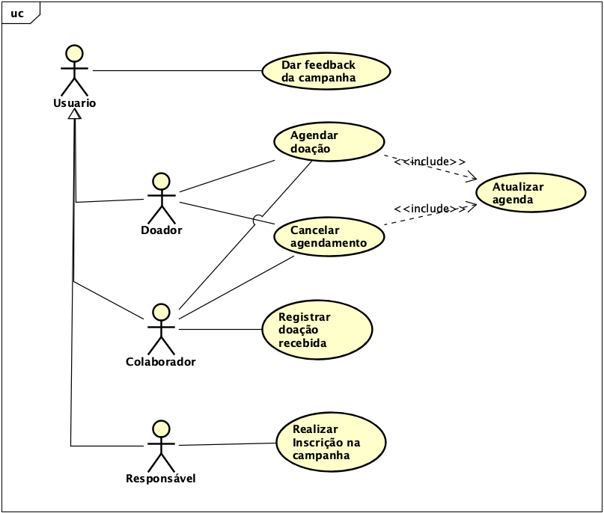3.1 Diagrama de Casos de Uso

3.1.1 Especificação de Caso de Uso

I - Agendar Doação:

Feito pelo aluno Sergio Everton Rigolin Duarte, RA: 102.022.798.

Referências: RF-F1, RF-F3.

Nome: Agenda Doação.

Atores: Doador, Colaborador.

Breve descrição: o doador ou colaborador, escolhem um horário e data para a doação, caso seja em forma anônima somente, o sistema informará somente o horário e locais disponíveis.

Pré-condições: doador pré cadastrado no sistema.

Pós-condições:  agenda de doação atualizada.

Fluxo Normal

1 - Doador/colaborador informa que deseja agendar uma doação e o tipo de doação (anônima ou não).

2 - Sistema informa as datas e horários disponíveis para doação.

3 - Doador/colaborador seleciona a data e horário que deseja realizar a doação.

4 - Sistema verifica o horário escolhido para o agendamento.

5 - Sistema valida os dados do agendamento.

6 - Sistema registra o agendamento.

Fluxo Alternativo

4.1 - dois usuários escolhem o mesmo horário para doação antes de algum terminar o agendamento:

a) Apos o 1° usuário confirmar a doação quando o 2° for confirmar o sistema irá cancelar aquele agendamento informando que já foi realizado.

5.1 - Dados inválidos:

a) Sistema cancela a ação de agendamento e informa que existem dados inválidos.

II - Cancelar Agendamento:

Feito pelo aluno Lucas Yugo Suyama, R.A: 101.911.335.

Referências: RF-F2, RF-F3.

Ator:  Colaborador, Doador..

Breve descrição: usuário previamente cadastrado, pode cancelar um agendamento.

Pré-condições: doação pré agendada, usuário pré cadastrado.

Pós-condições:  agenda de doação atualizada.

Fluxo Normal

1 - Usuário informa que deseja cancelar agendamento.

2 - Sistema verifica data na agenda de doação.

3 - Sistema emite um alerta perguntando se o usuário tem certeza que deseja cancelar o agendamento.

4 - Sistema cancela o agendamento.

Fluxo Alternativo

2.1 - Usuário não possui data agendada.

a) Sistema alerta usuário de que ele não possui data agendada, e retorna ao passo 1.

3.1 - Usuário não confirma o cancelamento do agendamento.

a) Sistema retorna para o passo 1.

III - Registrar Doação:

Feito pelo aluno EDUARDO Henrique SHIKAMA DIAS, RA: 101.730.322.

Referências: RF_F4;

Nome: Registrar Doação Recebida.

Atores: Colaborador.

Breve descrição: Ator recebe doação que foi previamente agendada, e sistema registra a doação recebida.

Pré-condições: agendamento de doação feito previamente para doações não anônimas.

Pós-condições: doação recebida.

Fluxo Normal

1 - Ator informa tipo de doação identificada.

2 - Sistema valida tipo de doação.

3 - Ator informa nome do doador.

4 - Sistema verifica se doador está cadastrado e existência de um agendamento.

5 - Ator informa os dados da doação:

a) quantidade;

b) gênero;

c) unidade de medida;

d) tamanho;

e) descrição;

6 - Ator informa se deseja inserir mais itens a ser doador.

7 - Sistema verifica dados da doação e se deseja inserir mais itens.

8 - Ator confirma doação.

9 - Sistema registra o recebimento da doação, e finaliza processo de registrar doação recebida.

Fluxo Alternativo

 2.1 -  A entrega da doação será feita de forma anônima.  
    a) Pula para o passo 5.

4.1-Existe um agendamento prévio.  
 a) O sistema carrega os dados do agendamento, e pula para o passo 6.

7.1 - Deseja inserir mais itens.

a) Retorna ao passo 5.

IV - Realizar Inscrição:

Feito pelo aluno Irineu de Almeida Júnior, RA: 102.022.798.

Referências: RF_F5;

Nome: Realizar Inscrição na Campanhã.

Atores: Responsável Legal.

Breve descrição: o ator informa dados do responsável legal e do beneficiário, campanha que deseja se inscrever, sistema verifica a compatibilidade da idade beneficiário com a campanha, gera número da sorte e finaliza caso de uso.

Pré-condições: beneficiário cadastrado, colaborador cadastrado e responsável legal cadastrado.

Pós-condições: gerar número da sorte.

Fluxo Normal

1 - Ator informa seu nome e RG.

2 - Sistema verifica se responsável legal está cadastrado.

3 - Ator informa nome, RG, data de nascimento e endereço do beneficiário .

4 - Sistema verifica se beneficiário está cadastrado.

5 - Sistema verifica se beneficiário possui idade correta para participar da campanha.

6 - Ator informa campanha desejada.

7 - Sistema verifica se a campanha está ativa para aceitar inscrições.

8 - Sistema gera número da sorte e encerra caso de uso.

Fluxo Alternativo

2.1 - Representante Legal sem Cadastro:

a) Sistema emite mensagem e retorna ao passo 1 do fluxo normal;

4.1 - Beneficiário sem Cadastro:

a) Sistema emite mensagem de beneficiário não cadastrado e retorna ao passo 3 do fluxo normal;

5.1 - Beneficiário com idade maior que a permitida para a campanha:

a) Sistema emite mensagem idade não abrangia pela campanha e finaliza o caso de uso;

7.1 - Campanha finalizada:

a) Sistema emite mensagem inscrição em campanha indisponível e pergunta se deseja selecionar outra campanha.

7.1.a - Ator não deseja inscrever em outra campanha e finaliza o caso de uso.

7.1.b - Ator deseja se inscrever em outra campanha e retorna ao passo 6 do fluxo normal.

V - Dar Feedback da Campanha:

Feito pelo aluno Guilherme Lucas de Oliveira, RA: 102.012.130.

Referências: RF_F7.

Ator:  Doador, Colaborador, Responsável Legal.

Breve descrição: o ator seleciona uma campanha específica na qual ele tenha participado, seleciona a opção de dar feedback sobre a mesma, o sistema por sua vez, registra a opinião que fica disponível aos idealizadores.

Pré-condições: ator logado no sistema, Responsável Legal e,Doador cadastrados na campanha.

Pós-condições: opinião registrada com sucesso.

Fluxo Normal

1 - Ator informa seu nome e número do documento pessoal. // (ao exemplo RG).

2 - Sistema verifica se ator está cadastrado.

3 - Ator informa qual campanha deseja dar um feedback.

4 - Sistema verifica campanha e se ator faz parte da campanha.

5 - Ator informa sua opinião.

6 - Sistema registra a opinião e informa ao ator que foi registrada com sucesso.

Fluxo Alternativo

2.1 - Ator sem cadastro:

a) Sistema emite mensagem e retorna ao passo 1 do fluxo normal.

4.1 - Campanha não existe:

a) Sistema informa que não existem campanhas e retorna ao passo 3 do fluxo normal;

4.2 - Campanha cadastrada mas ator não participa da campanha:

a) Sistema informa emite mensagem que o ator não pode dar feedback sobre campanhas que não participou e encerrando o fluxo;

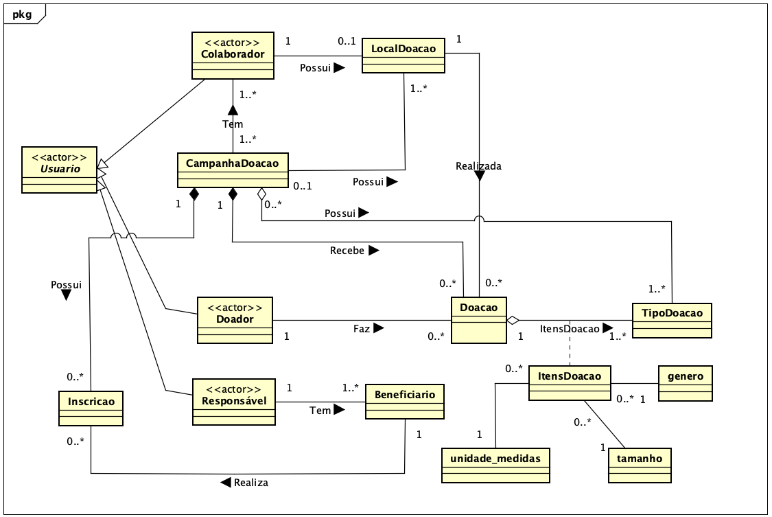3.2 Modelo Conceitual

4 Projeto de Software

4.1 Diagramas de Interação

I - Agendar Doação:

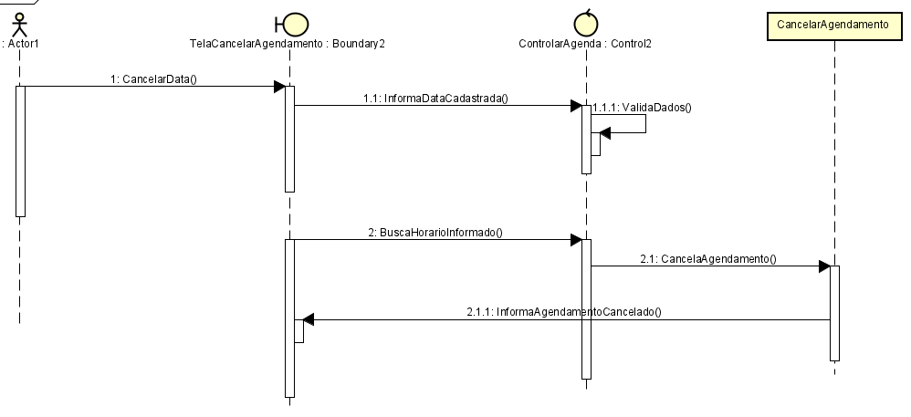 Feito pelo aluno Sergio Everton Rigolin Duarte, RA: 102.022.798.

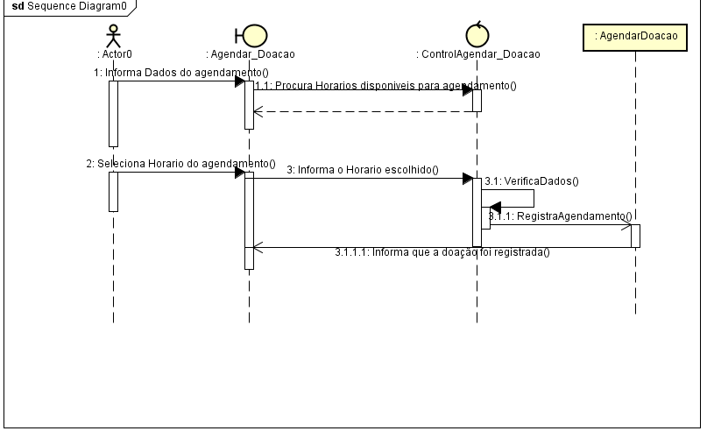

II - Cancelar Agendamento:

Feito pelo aluno Lucas Yugo Suyama, R.A: 101.911.335.

III - Registrar Doação:

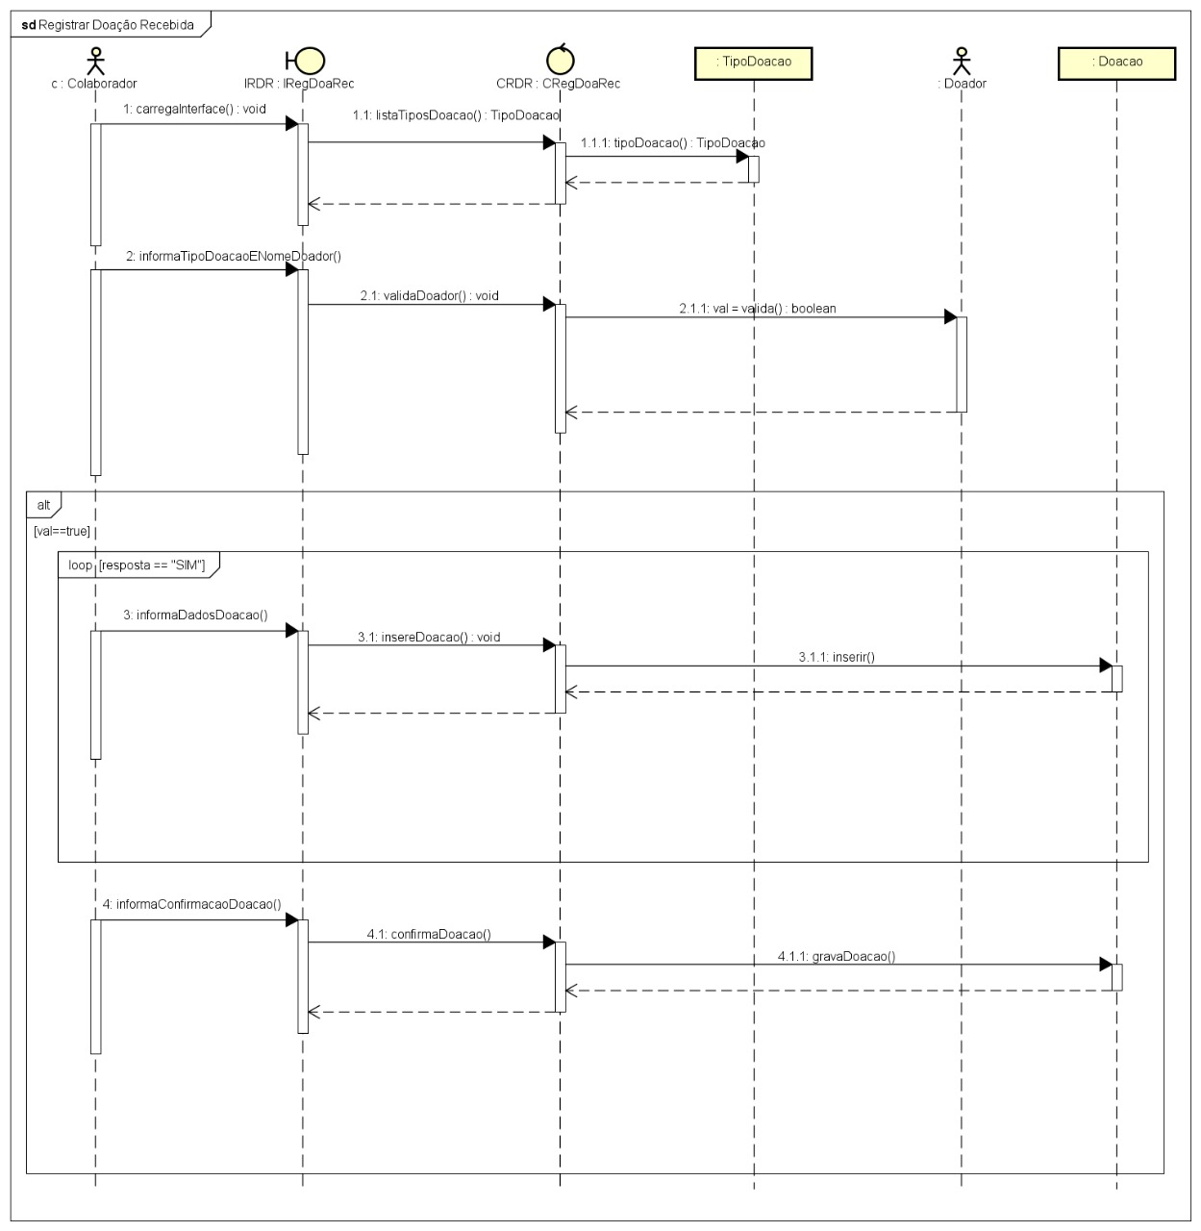 Feito pelo aluno EDUARDO Henrique SHIKAMA DIAS, RA: 101.730.322.

IV - Realizar Inscrição:

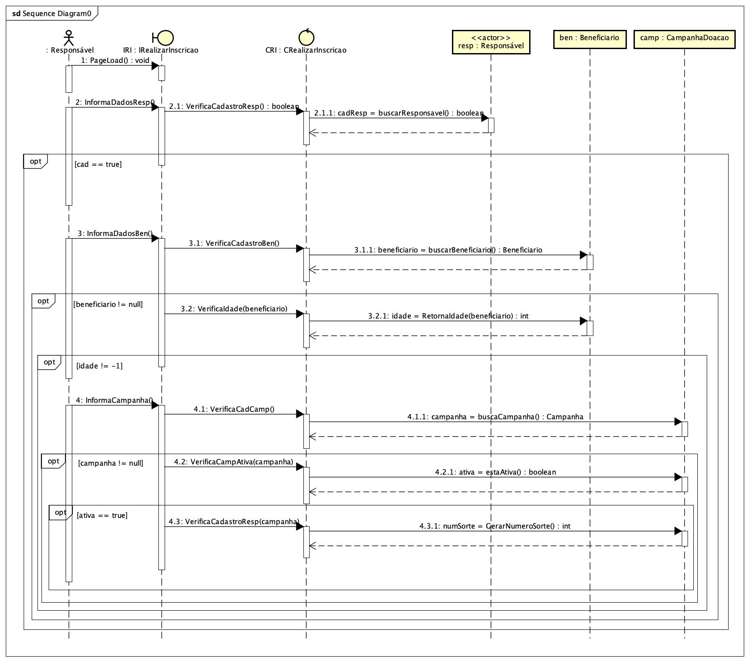 Feito pelo aluno Irineu de Almeida Júnior, RA: 102.022.798.

V - Dar Feedback da Campanha:

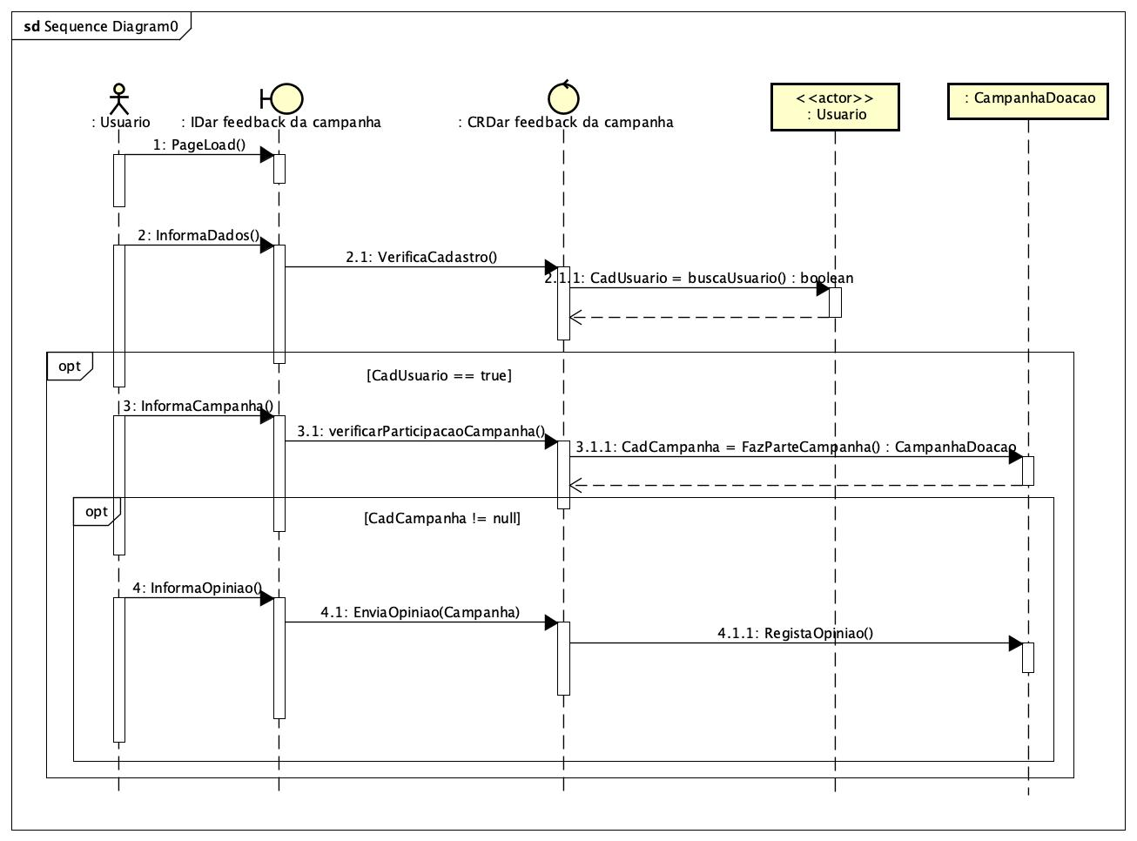 Feito pelo aluno Guilherme Lucas de Oliveira, RA: 102.012.130.

4.2 Diagrama de Classes

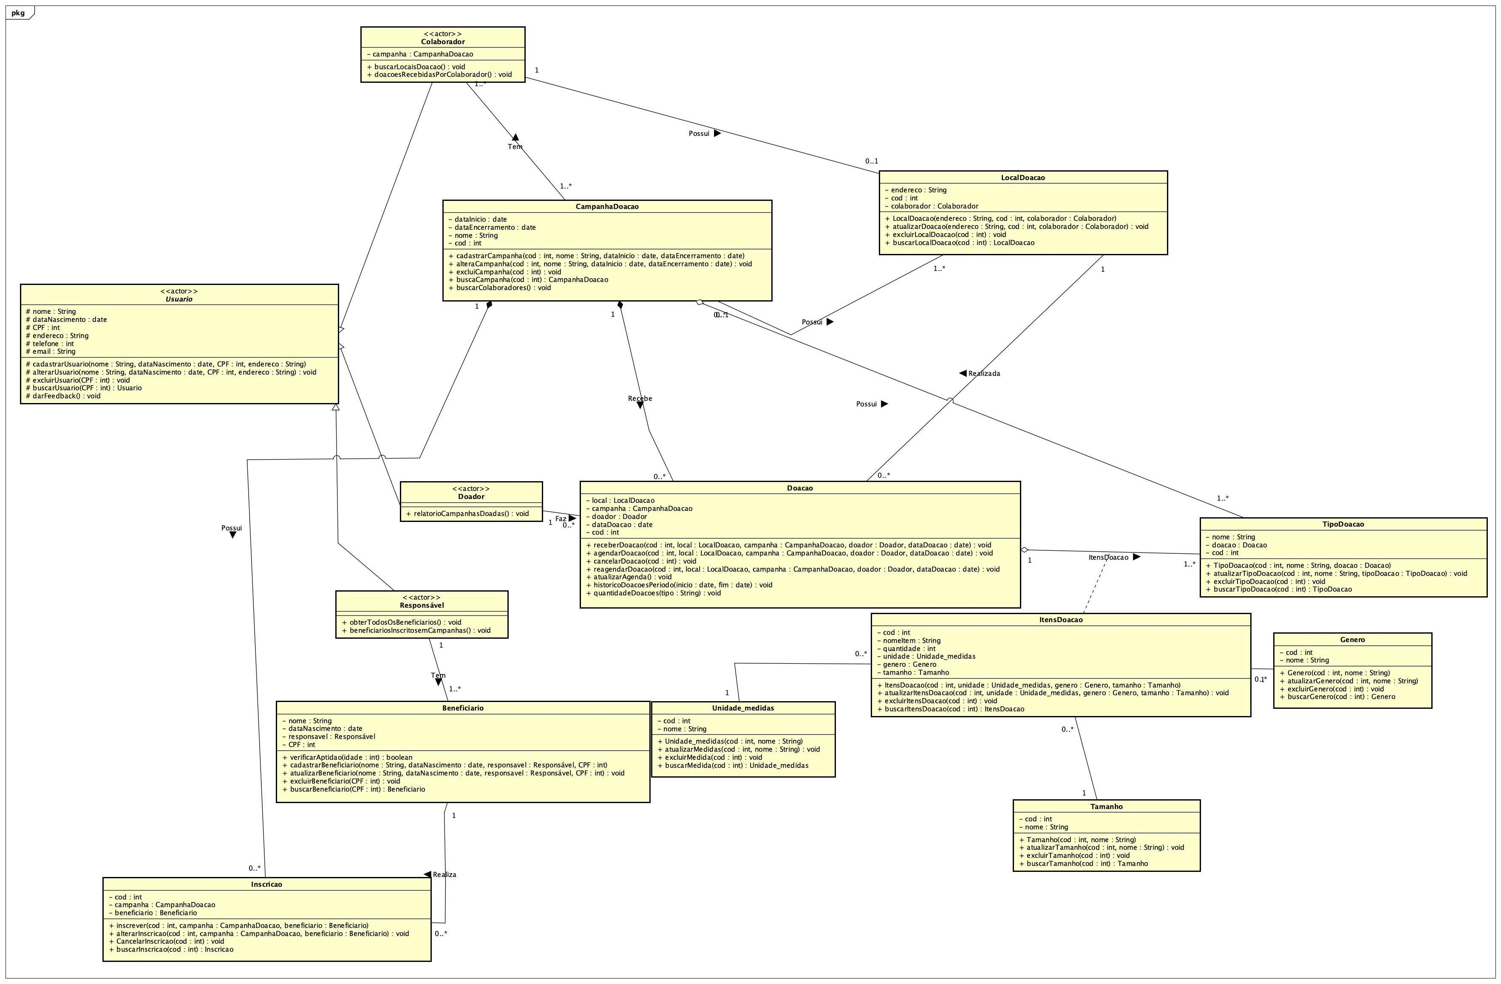

4.3 Mapeamento OO-Relacional

Iremos ter 4 (quatro) categoria de usuários, guarda na tabela Usuário na coluna tipoUsuario:

1 - Colaborador;

2 - Doador;

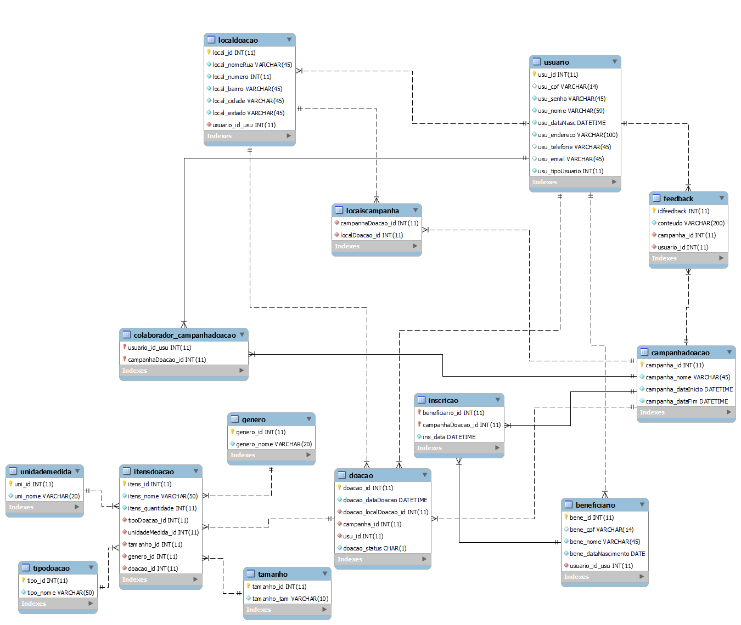 3 - Responsável;